<http://xnbcf.shfhjy.com/>

18640900329 密码:1234qwer

生日19910326

<http://xnbcf.shfhjy.com/Home/User/invit.html>

后台地址：<http://xnbcf.shfhjy.com/admin>

账号 admin 密码：123456

问题一

1. 邀请奖励总额不显示（会员个人中心、邀请好友）

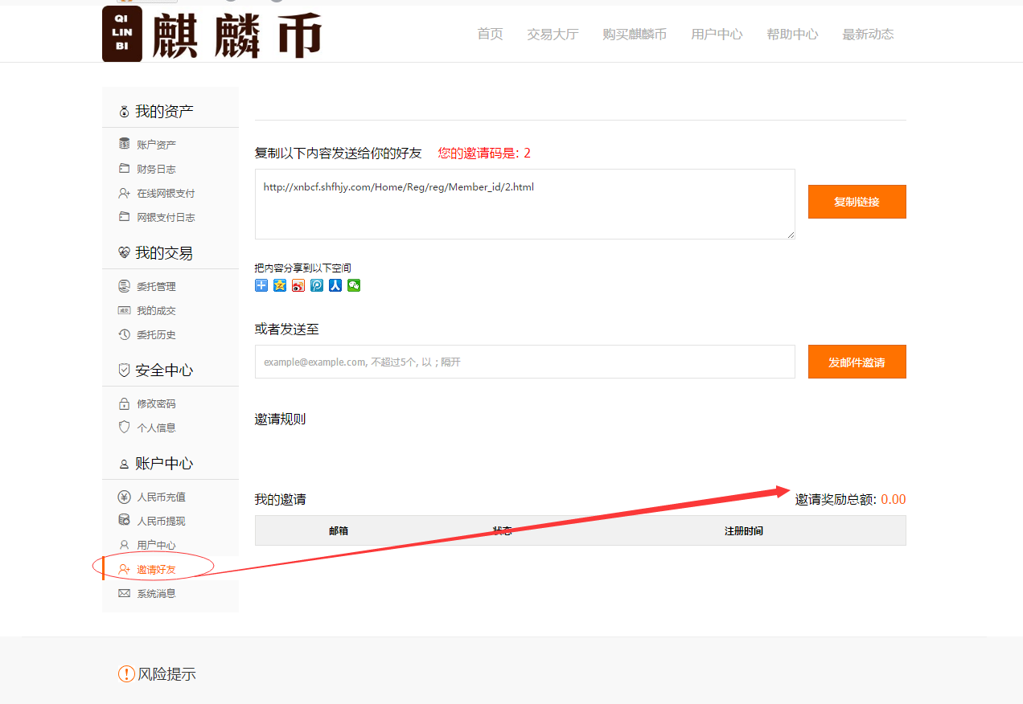

问题二：我设置虚拟币总量500W,拆分后1:2得到1000W虚拟币,其中500W已卖出,拆分出来的500W强行系统回收后应该还可以购买系统回收的500W,但是现在购买提示剩余虚拟币不足

问题三：:

还有购买虚拟币好像数据库字段类型是decimal(6,4)

最多只能买99999.9999

45.119.96.114

Administrator

hengHOST123

麒麟币(812706677@qq.com qwerty1)